**São Paulo Tech School**

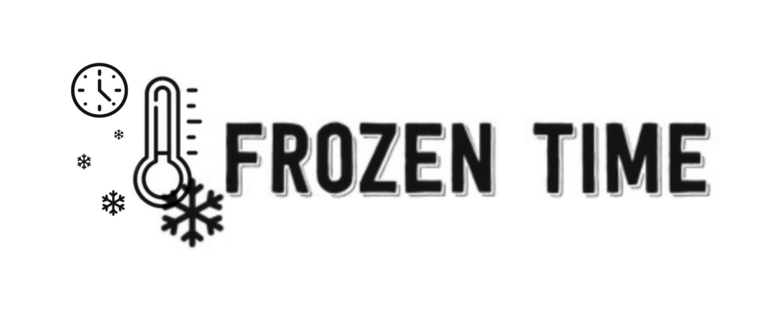

Amanda Cupola Alves

Beatriz Rosa Rocha

Bruna Sanguini Matuciak Guedes

Danielle Yumi Munakata

Emily de Almeida Camargo Ferreira

Giovanna Menezes Vilas Boas Rodrigues

Stephany Julia de Oliveira Justino

**SÃO PAULO**

**2023**

**SUMÁRIO**

**SOBRE NÓS 3**

**CONTEXTO 4**

**OBJETIVOS 6**

**JUSTIFICATIVA 7**

**ESCOPO 8**

**PREMISSAS E RESTRIÇÕES 11**

## **SOBRE NÓS**

Nós, da Frozen Time, criamos um projeto com base no desenvolvimento, fabricação e comercialização de dispositivos de medição de temperatura voltados para a indústria farmacêutica.

Contando com um time capacitado e competente na área tecnológica, damos ênfase na inovação, qualidade e desenvolvimento tanto da empresa quanto na simbiose presente nas relações com nossos clientes.

Com isso, também é de extrema importância o fato de que nossa empresa é constituída integralmente por mulheres, em que nossa integridade, honestidade e trabalho em equipe são refletidos na qualidade e excelência de nossos produtos.

## **CONTEXTO**

Os medicamentos desempenham um papel fundamental no tratamento e prevenção de muitas doenças e condições médicas. Sendo desenvolvidos por meio de pesquisas científicas, com sua composição química cuidadosamente estudada e testada para garantir uma eficácia específica.

Os medicamentos termolábeis são um tipo de fármaco que possuem componentes químicos sensíveis à temperatura e, portanto, podem se deteriorar se expostos a condições inadequadas de estocagem e transporte, como altas temperaturas ou variações bruscas na temperatura. Esses medicamentos podem incluir vacinas, alguns antibióticos, insulina e muitos outros medicamentos injetáveis ou líquidos.

É importante que os medicamentos termolábeis sejam armazenados de acordo com as recomendações do fabricante e dos órgãos regulatórios, geralmente em temperaturas controladas entre 2°C e 8°C, podemos usar como exemplo, os medicamentos Anfotericin B e Alproxy que são respectivamente, antibióticos e vasodilatadores, ambos possuem uma margem de 4 horas fora do padrão de temperatura pré-determinado antes de começar a perder suas propriedades específicas. Além disso, é importante que eles sejam transportados em embalagens e caixas especiais que mantenham a temperatura constante durante o transporte.

A exposição inadequada de medicamentos termolábeis à temperatura inadequada pode levar à perda de eficácia do medicamento ou até mesmo a reações adversas graves. Por isso, é fundamental a monitoração do seu ambiente em todos os momentos.

Conforme uma investigação feita sobre as taxas de perda e utilização de doses de vacina no Rio Grande do Sul, o resultado mostra que novas vacinas, cujo não tiveram um mantimento de temperatura adequado ao medicamento, não conseguiram manter sua eficácia, ocasionando em um desperdício médio de 962.013 doses, que representam aproximadamente R$3,5 milhões de prejuízo.

Para vacinas de apresentação multidose, o desperdício médio foi quatro vezes maior que o aceitável, e as vacinas de frascos monodose foi vinte vezes maior, revelou o estudo publicado na revista eletrônica da Universidade Estadual do Rio Grande do Sul (UERGS).

Com isso, a cadeia logística que atua no transporte desses medicamentos se torna essencial, sendo responsável pela gestão e coordenação dos processos de transporte que abrange desde a coleta dos produtos no fabricante até a entrega ao destino final, passando pelo armazenamento, movimentação, embalagem, transporte e distribuição.

Em que também é necessário apontar, existem diversas normas e regulamentações específicas para o transporte de produtos farmacêuticos. Essas regulamentações vindas da ANVISA são representadas pelo RDC 365 que incluem, por exemplo, o cumprimento das normas de armazenamento e transporte de medicamentos termolábeis, o controle de qualidade e rastreabilidade dos medicamentos, a segurança e a proteção contra roubos e fraudes.

Para que isso ocorra de uma maneira segura e rápida, se tornou indispensável o uso de tecnologias e ferramentas que permitam o monitoramento e rastreamento dos medicamentos.

Nesse projeto, são utilizados sensores de temperatura com circuitos de Arduino e um sistema de GPS, a fim de rastrear em tempo real os produtos sendo transportados, garantindo o monitoramento necessário durante o caminho entre a indústria e o consumidor final.

O produto é um conceito de IoT, que obtém baixo custo e é de fácil manuseio, uma vez que buscamos ser acessíveis atendendo qualquer tipo de empresa.

O projeto tem a intenção de aumentar a confiança no transporte de produtos farmacêuticos através de seu grande planejamento até nas mínimas coisas.

## **OBJETIVOS**

A startup Frozen Time tem como objetivo propor uma solução tecnológica através de um sistema integrado, monitorando e registrando a temperatura de cada automóvel refrigerado, no seu interior, presente na cadeia logística dos medicamentos termolábeis produzidos por nossos clientes. Informando qualquer risco, alterações e informações necessárias para promover condições favoráveis à qualidade referente aos medicamentos em processo de distribuição, utilizando como referencial a temperatura.

**OBJETIVOS ESPECÍFICOS**

Desenvolvimento de um Web site institucional referente a Startup e nosso produto.

Componentes do produto de monitoramento:

* Sensor de temperatura, funcionando como avaliador constante da temperatura, registrando tudo agilmente dentro do banco de dados relacional;
* Conectado a um Arduino codificado para emitir alertas de acordo com os relatórios emitidos pelo sensor;
* Banco de dados bem estruturado para armazenar todos os dados gerando estatísticas em forma de gráficos didáticos para um fácil entendimento. Possibilitando a análise de padrões positivos e negativos no armazenamento dos termolábeis, resultando em um estudo de dados para evolução do produto;
* Uma calculadora financeira gerando valores referentes ao serviço de transporte e monitoramento de carga oferecidos;

## **JUSTIFICATIVA**

Diminuir os gastos com perda de medicamentos em transporte, e consequentemente, aumentar o lucro da empresa ao monitorar o controle de temperatura que a carga necessita.

## **ESCOPO**

**Objetivo do projeto:** Criar uma plataforma web para registrar dados sobre temperatura transmitidas do sensor LM35.

**Recursos:**

* Equipe web (quatro pessoas), com 25 horas de trabalho semanal durante 32 semanas.
* Equipe de DBA (duas pessoas), com 10 horas de trabalho ad hoc por semana durante 32 semanas.
* Equipe de criação técnica (7 pessoas), com 25 horas de trabalho semanal durante 32 semanas.
* Cinco computadores para desenvolvimento.
* Kit arduino modelo UNO.
* Sensores LM35.

**Entregáveis:**

* Site institucional inteiro até junho de 2023.
* Equipamento de controle de temperaturas para medicamentos termolábeis até junho de 2023,
* Dashboard inteira até junho de 2023.

**Roteiro de projeto e cronograma:**

* 13 de Fevereiro: Definição de equipe (7 pessoas).
* 15 de Fevereiro: Definição de tema e problemática.
* 19 de Fevereiro: Início da documentação do projeto (Contexto, objetivos, justificativa, premissas e restrições e escopo).
* 20 de Fevereiro: Criação de equipe na ferramenta de projeto.
* 1 de Março: Criação do primeiro protótipo do equipamento arduino.
* 2 de Março: Criação do github da empresa.
* 3 de Março: Criação da modelagem do banco de dados.
* 10 de Março: Criação da calculadora, protótipo de site institucional e dashboard.
* 16 de Março: entregar resultados na primeira SPRINT.

**Fora de Escopo:**

* Controlar a temperatura.
* Fornecer o serviço de transporte.
* Fornecer treinamento presencial para empresa.

**Requisitos:**

* FUNCIONAIS:
  + ESSENCIAIS:
    - Sensores registrando novos valores referente a temperaturas a cada 05 minutos;
    - A cada violação da temperatura limite dentro do código fonte, acordada com as condições de armazenamento dos medicamentos termolábeis produzidos por nossos cliente, serão emitidos alertas;
    - Calculadora financeira com as seguintes variáveis:
    - Tela de login através de email e senha e tela de cadastro;
    - Web site com as seguintes páginas em formato de rolagem única:
      * Cadastramento de usuários (fornecedores): nome da empresa, CNPJ, endereço, contato, automóveis disponíveis com placa, modelo, cor, temperatura máxima e mínima do sistema de refrigeração; medicamentos produzidos: data de validade, temperatura ideal e detalhes necessários para um armazenamento de qualidade; Equipe de motoristas com CPEF, categoria da CNH;
      * Sobre nós;
      * Orçamento
      * Contato
      * Solução
      * Banco de dados com todos os dados necessários para a finalidade do cliente.
  + IMPORTANTES:
    - Treinamento para empresa: referente a utilização da nossa plataforma através de vídeo explicando o funcionamento do sistema.
  + DESEJÁVEIS:
    - Monitorar carga via GPS: mapa com o deslocamento dos automóveis de distribuição em tempo real;
    - Aumentar os meios de transportes englobados no projeto (navio, avião, trem, etc)
    - Atingir nível internacional (longas distâncias)
* NÃO FUNCIONAIS
  + Sensores de temperatura LM35: em distâncias de 5cm até 10cm;

## 

## 

## **PREMISSAS E RESTRIÇÕES**

**Premissas:**

* O cliente oferecerá um treinamento próprio ao time responsável pela a utilização do site através do vídeo oferecido pela equipe Frozen Time;
* O cliente está ciente que em caso de imprevistos será delegado o prejuízo à pessoa jurídica que ele representa;
* O cliente disponibilizará no questionário do site as informações necessárias para o funcionamento do serviço apresentado;
* O cliente comprará uma quantia na proporção de ⅓ a mais do total adquirido no estoque para caso de acidentes;
* Dúvidas vindo do cliente serão respondidas em um prazo de até 8h até 24h em dias úteis;
* A entrega dos produtos será prontamente realizada em um prazo de 10 até 45 dias úteis, sendo que os prazos exatos são determinados conforme o contrato.

**Restrições**:

* O site deverá ser executado paralelamente ao desenvolvimento da empresa;
* O projeto contará com cinco computadores, kit arduino do modelo UNO de sensores LM35 disponibilizados para a equipe Frozen Time durante o horário comercial;
* O sensor utilizado, o LM35, possui as seguintes características que devem ser levadas em conta na criação do projeto: sensibilidade de 10 mV por 1,0 °C, linearidade de 0,25 °C, uma acurácia de 2 °C, por toda a faixa de medida, de 0 °C a 100 °C. D e é dependente da tensão de referência utilizada;
* A disponibilidade equipe do Frozen Time, composta por sete pessoas na área de criação técnica, quatro em web e duas no DBA, será de segunda a sexta-feira em horário comercial.

